
绝密★启用前
湖南省五市十校2019年下学期高三年级第二次联考试题
物 理
本试卷共6页，全卷满分110分，考试时间90分钟。
考生注意：
1.答卷前，考生务必将自己的姓名、准考证号填写在答题卡上。
2.回答选择题时，选出每小题答案后，用铅笔把答题卡上对应题目的答案标号涂黑。如需改动，用橡皮擦干净后，再选涂其它答案标号。回答非选择题时，将答案写在答题卡上。写在本试卷上无效。
3.考试结束后，将本试卷和答题卡一并交回。
一、选择题：本题共12小题，每小题4分。在每小题给出的四个选项中，第1～7题只有一项符合题目要求，第8～12题有多项符合题目要求。全部选对的得4分，选对但不全的得2分，有选错的得0分。
1.关于伽利略对物理问题的研究，下列说法中正确的是
A.伽利略认为，在同一高度下落的重的物体和轻的物体，下落快慢不同
B.只要条件合适，理想斜面实验就能做成功
C.理想斜面实验虽然是想象中的实验，但它是建立在可靠的事实基础上的
D.伽利略猜想自由落体的运动速度与下落时间成正比，并直接用实验进行了验证
2.如图所示，绝缘、光滑的水平面上有带正电的小球A和B，当A以一定速度向着静止的B运动时，B由于受到了A的斥力而加速，A由于受到了B的斥力而减速，某时刻A、B两球达到共同速度，关于这个过程，下列说法正确的是
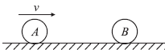
A.系统A、B机械能守恒，动量不守恒
B.系统A、B动量守恒，A对B的冲量等于B动量的增加量
C.系统A、B动量守恒，B对A的冲量等于A动量的减少量
D.系统A、B动量不守恒，机械能不守恒，但机械能与电势能之和守恒
3.如图所示，正六面体真空盒置于水平面上，它的ADHE面与BCGF面均为金属板，BCGF面带正电，ADHE面带负电，其他面为绝缘材料。从小孔P沿水平方向平行于ABFE面以相同速率射入三个质量相同的带正电液滴a、b、c，最后分别落在1、2、3三点。下列说法正确的是
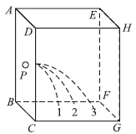
A.三个液滴在空中运动的时间相同 B.三个液滴落到底板时的速率相同
C.液滴c所带的电荷量最少 D.整个运动过程中液滴a的动能增量最大
4.如图所示，圆心为O，水平直径为AB的圆环位于竖直面内，一轻绳两端分别固定在圆环的M、N两点，轻质滑轮连接一重物，放置在轻绳上，MN连线过圆心O且与AB间的夹角为θ，不计滑轮与轻绳之间的摩擦。圆环顺时针缓慢转过角度2θ的过程，轻绳的张力
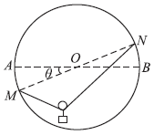
A.逐渐增大 B.逐渐减小 C.先增大再减小 D.先减小再增大
5.假设宇宙中有两颗相距无限远的行星A和B，半径分别为R_{A}和R_{B}这两颗行星周围卫星的轨道半径的三次方(r³)与运行周期的平方(T²)的关系如图所示；T₀为卫星环绕行星表面运行的周期。则
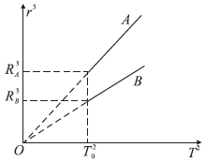
A.行星A的质量大于行星B的质量
B.行星A的密度小于行星B的密度
C.行星A的第一宇宙速度小于行星B的第一宇宙速度
D.当两行星的卫星轨道半径相同时，行星A的卫星向心加速度小于行星B的卫星向心加速度
6.如图所示，一个质量为m的刚性圆环套在粗糙的竖直固定细杆上，圆环直径略大于细杆的直径，圆环的两边与两个相同的轻质弹簧的一端相连，轻质弹簧的另一端相连在和圆环同一高度的墙壁上的P、Q两点处，弹簧的劲度系数为k，起初圆环处于O点，弹簧处于原长状态且原长为L，细杆上面的A、B两点到O点的距离都为L，将圆环拉至A点由静止释放，已知重力加速度为g，劲度系数，对于圆环从A点运动到B点的过程中，下列说法正确的是
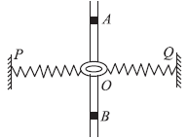
A.圆环通过O点的加速度大于g B.圆环在O点的速度最大
C.圆环在B点的加速度大小为 D.圆环在B点的速度为
7.如图所示，倾角为的传送带以速度v₁＝2m/s顺时针匀速转动。将一物块以v₂＝8m/s的速度从传送带的底端滑上传送带。已知小物块与传送带间的动摩擦因数µ＝0.5，传送带足够长，取sin37°＝0.6，cos37°＝0.8，g＝10m/s²，下列说法正确的是
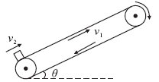
A.小物块向上运动过程中的加速度大小为10m/s² B.小物块向上运动的时间为1.6s
C.小物块向上滑行的最远距离为3m D.小物块最终将随传送带一起向上匀速运动
8.如图所示，A、B两木块质量分别为9kg和3kg，用细线绕过滑轮连结在一起并叠放在水平桌面上，A与与桌面C之间的动摩擦因数均为0.3，取g＝10m/s²，滑轮质量不计。当对滑轮施一水平力F＝48N时，则
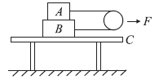
A.A对B的摩擦力为15N，方向水平向右 B.A对B的摩擦力为24N，方向水平向右
C.B对C的摩擦力为36N，方向水平向右 D.C对B的摩擦力为24N，方向水平向左
9.如图甲所示，质量相等，大小可忽略的a、，b两小球用不可伸长的等长轻质细线悬挂起来，使小球a在竖直平面内来回摆动，小球b在水平面内做匀速圆周运动，连接小球b的细线与竖直方向的夹角和小球a摆动时细线偏离竖直方向的最大夹角都为θ，运动过程中两细线拉力大小随时间变化的关系如图乙中c、d所示。则下列说法正确的是
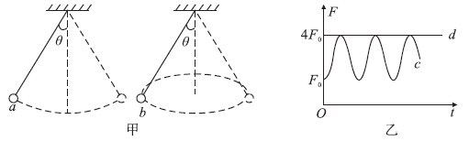
A.图乙中直线d表示细线对小球a的拉力大小随时间变化的关系
B.图乙中曲线c表示细线对小球a的拉力大小随时间变化的关系
C.θ＝45°
D.θ＝60°
10.如图所示，闭合电键S，电压表的示数为U，电流表的示数为I，现向左调节滑动变阻器R的触头P，电压表V的示数改变量的绝对值为△U，电流表的示数改变量的绝对值为△I，则下列说法正确的是
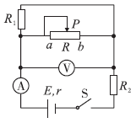
A.U变小 B.不变 C.滑动变阻器R的电流变小 D.电源的输出功率变小
11.某空间区域的竖直平面内存在电场，其中竖直的一条电场线如图甲所示，一个质量为m、电荷量为q的带正电小球，在电场中从O点由静止开始沿电场线竖直向下运动。以O为坐标原点，取竖直向下为x轴的正方向，小球的机械能E与位移x的关系如图乙所示，则(不考虑空气阻力)
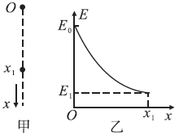
A.电场强度不断减小，方向沿x轴负方向
B.从O到x₁的过程中，加速度越来越小，速率越来越大
C.从O到x₁的过程中，相等的位移内，小球克服电场力做的功越来越小
D.到达x₁位置时，小球速度的大小为
12.质量m＝3.0kg的小球在竖直向上的恒定拉力作用下，由静止开始从水平地面向上运动，经一段时间，拉力做功为W＝15.0J，此后撤去拉力，球又经相同时间回到地面，以地面为零势能面，不计空气阻力，重力加速度g＝10m/s²。则下列说法正确的是
A.恒定拉力大小为40.0N B.撤去外力时，小球离地高度为3.75m
C.球动能E_{K}＝3.0J时的重力势能可能是11.25J D.球动能E_{K}＝3.0J时的重力势能可能是12.0J
二、实验题(本题共2小题，每空2分，共16分)
13.(6分)为测定木块与桌面之间的动摩擦因数，某同学设计了如图所示的装置进行实验。实验中，当木块A位于水平桌面上的O点时，重物B刚好接触地面。将A拉到P点，待B稳定后静止释放，A最终滑到Q点。分别测量OP、OQ的长度h和s。改变h，重复上述实验，分别记录几组实验数据。
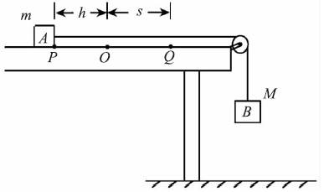
(1)实验开始时，发现A释放后会撞到滑轮。请提出至少一个解决方法 。
(2))请根据下表的实验数据作出s－h关系的图像。
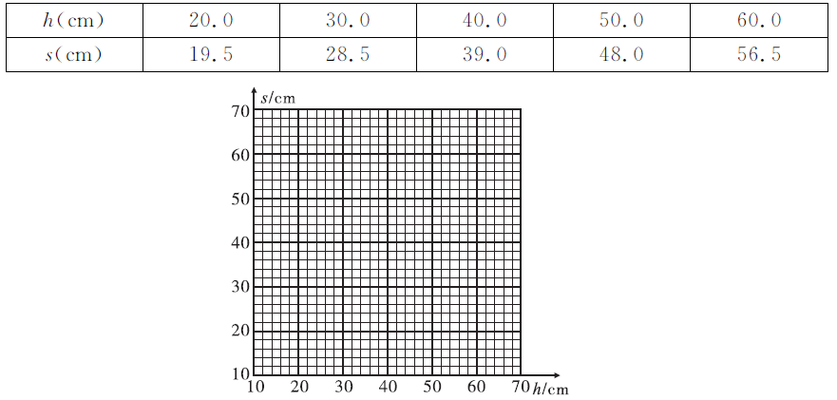
(3)实验测得A、B的质量分别为m＝0.40kg，M＝0.50kg。根据s－h图像可计算出A木块与桌面间的动摩擦因数µ＝ 。(结果保留一位有效数字)
14.(10分)某同学设计如图所示的电路测电源的电动势和内阻，图中两个电流表相同。按如下步骤实验，请按要求填空：
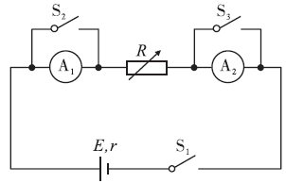
(1)闭合电键S₁之前，先将电阻箱接入电路的阻值调到 (填“最大”或“最小”)，闭合电键S₁，再闭合电键S₂，调节电阻箱的阻值，使电流表A₂的指针偏转较大(接近满偏)，读出电流值I₀，读出这时电阻箱的阻值R₁；断开电键S₂，调节电阻箱的阻值，使电流表A₂的示数再次为I₀，读出这时电阻箱的阻值R₂，则电流表A₁的阻值为 。
(2)闭合电键S₃，依次调大电阻箱的阻值，记录每次调节后电阻箱的阻值R，并记录每次调节后电流表A₁的示数I，根据记录的R、I，作出IR－R图像，则图像可能是 。
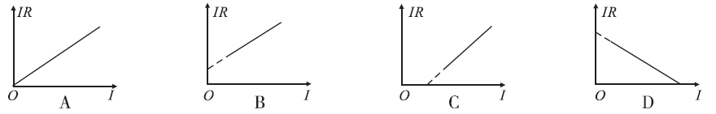
(3)若根据记录的R、I，作出图像，通过对图像的处理，得到图像与纵轴的截距为a，图像的斜率为b，则电源的电动势E＝ ，电源的内阻r＝ 。
三、解答题(本题共4小题，共46分。解答应写出必要的文字说明、方程式、重要的演算步骤和单位，只写出最后答案的不得分)
15.(8分)如图所示，半径为r的半圆弧轨道ABC固定在竖直平面内，直径AC水平，一个质量为m的物块从圆弧轨道A端正上方P点由静止释放，物块刚好从A点无碰撞地进入圆弧轨道并做匀速圆周运动，到B点时轨道对它的支持力大小等于物块重力的1.5倍，重力加速度为g，不计空气阻力，不计物块的大小。求：
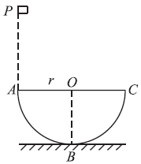
(1)P、A间的高度差为多少？
(2)物块从A运动到B克服摩擦力做功为多少？
16.(8分)中国海警编队依法对一艘非法进入中国钓鱼岛领海的船只进行维权执法。在执法过程中，发现非法船只位于图中的A处，预计在75s的时间内将到达图中的C处，海警执法人员立即调整好航向，沿直线BC由静止出发恰好在运动了75s后到达C处，而此时该非法船只也恰好到达C处，我国海警立即对该非法船只进行了驱赶。非法船只一直做匀速直线运动且AC与BC距离相等，我国海警船运动的图象如图所示。求：
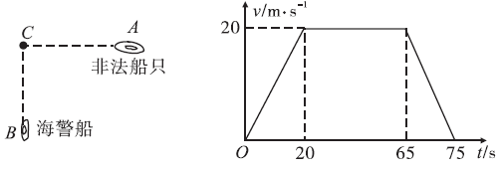
(1)B、C间的距离是多少？
(2)若海警船加速与减速过程的加速度仍保持原来的大小不变。海警船从B处由静止开始若以最短时间准确停在C处，求需要加速的时间。
17.(14分)如图所示，在光滑绝缘水平面上，用长为2L的绝缘轻杆连接两个质量均为m的小球A和B，组成一个系统。其中A球带正电，电量为q。虚线MN与PQ平行且相距3L，开始时A和B分别静止于虚线MN的两侧，虚线MN恰为AB两球连线的垂直平分线。视小球为质点，不计轻杆的质量，在虚线MN、PQ间加上水平向右的匀强电场后，系统开始运动。若B球不带电时，B球到达虚线PQ位置时速度大小为；若让B球带上一定电荷，B球从图示位置向右恰能运动到虚线PQ位置，不计A、B两球间的库仑力，两球均视为点电荷。求：
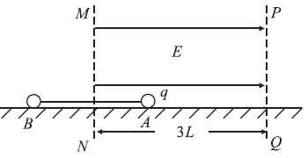
(1)虚线MN与PQ之间的电势差；
(2)B球的电性，B球所带电荷量；
(3)B球带上述电荷后，从系统开始运动到B球第二次经过虚线MN位置的时间。
18.(16分)如图所示，在光滑水平面上的平板小车，质量为m₁，其左端放有质量为m₂的铁块(可视为质点)，若铁块随同小车均以v₀＝3m/s的速度向右做匀速运动，小车将与竖直墙壁发生正撞，碰撞时间忽略不计。碰撞时无动能损失，已知铁块与平板车之间的动摩擦因数µ＝0.2，重力加速度g＝10m/s²。铁块始终不从小车上掉下来。求：
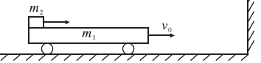
(1)若m₁>m₂，小车与墙壁碰后，小车和铁块中谁的速度先达到零？铁块向右运动的最大位移为多少？
(2)若m₁>m₂，且满足题意的小车的最小长度为5m，求m₁与m₂的比值为多少？
(3)若m₁＝1kg，m₂＝2kg，小车和墙第一次相碰以后，小车所走的总路程为多少？

高三物理参考答案
一．选择题
题号 1 2 3 4 5 6 7 8 9 10 11 12
答案 C B D C A C B AC BD BC ACD AD
二．实验题
13、 (1)减小B的质量(或增大A的质量) 增加细线的长度(或降低B的起始高度)
(2)如图所示
(3)0.4
14. (1)最大 R₁-R₂ （2）D (3). +R₂-R₁

15．解：（1）设匀速圆周运动速度大小为v，B点时由牛顿第二定律得：
F-mg=m （2分）
P到A由机械能守恒得： mgh=mv² （2分）
因为F=1.5mg，可解得h=r/4 （1分）
（2）从A运动到B由动能定理得：mgr-W_{克}= 0 （2分）
解得：W_{克}=mgr （1分）
16、解：（1） B、C间的距离为v-t图中梯形面积 (1分)
$S_{\text{BC}}=\frac{1}{2}\left[\left(\text{65}−\text{20}\right)+\text{75}\right]×\text{20}m=\text{1200}m$ (2分)
(2)加速时： $a_{1}=\frac{\text{20-0}}{\text{20}}{\text{m/s}}^{2}={\text{1m/s}}^{2}$ (1分)
减速时： (1分)
要使所需时间最短，必有先加速再减速，则有： ； (1分)
(1分)
解得： t,=40s (1分)
17. （1）B球不带电时，从图示位置运动到PQ位置的过程中，以AB系统为研究对象，由动能定理有：2EqL=$\frac{1}{2}⋅2m⋅v^{2}$
根据U=Ed可知MN与PQ之间的电势差U=E·3L （2分）
得：$U=\frac{\text{12}\text{mgL}}{q}$ （1分）
（2）B球带负电 （1分）
令B球的带电量为q_{B} ,AB系统从开始至B球恰好到达PQ位置的过程中，由动能定理有： $\text{EqL}+E({\text{q-q}}_{B}){\text{L-Eq}}_{B}⋅\text{2L}=0$ （2分）
得:$q_{B}=\frac{2}{3}q$ （1分）
（3）仅A在电场中： Eq=2ma₁,得：a₁=2g
AB系统做初速度为0，加速度为的a₁匀加速直线运动，位移为L，
由：$L=\frac{1}{2}a_{1}t_{{}^{1}}^{2}$ 得$t_{1}=\sqrt{\frac{L}{g}}$ （2分）
由：$v_{1}=a_{1}t_{1}$得$v_{1}=2\sqrt{\text{gL}}$
仅B在电场中：Eq_{B}=2ma₃,得：$a_{3}=\frac{4g}{3}$
AB系统做加速度为的a₃匀减速直线运动，位移为2L，由：$2L=\frac{1}{2}a_{3}t_{3}^{2}$
得$t_{3}=\sqrt{\frac{3L}{g}}$ （2分）
则该过程的初速度$v_{2}=a_{3}t_{3}$ 得$v_{2}=\frac{4}{3}\sqrt{3\text{gL}}$
AB都在电场中：E（q-q_{B}）=2ma₂,得：$a_{2}=\frac{2g}{3}$
AB系统做加速度为的a₂匀边速直线运动，位移为L，始末速度分别为v₁、v₂
由：v₂=v₁+a₂t₂ 得$t_{2}=\left(2\sqrt{3}−3\right)\sqrt{\frac{L}{g}}$ （2分）
根据运动的对称性，可知全过程的总时间t=t₁+2(t₂+t₃)得：$t=\left(6\sqrt{3}−5\right)\sqrt{\frac{L}{g}}$（1分）
18.解：⑴由动量守恒知铁块$m_{2}$的速度先达到零（得结论即可） (1分)
对$m_{2}$从碰撞至速度为零，由动能定理得：$−{μm}_{2}{\text{gx}}_{\text{max}}=0−\frac{1}{2}m_{2}υ_{0}^{2}$ (2分)
解得：$x_{\text{max}}=\frac{υ_{0}^{2}}{2μg}=2\text{.}\text{25} m$ (1分)
⑵研究$m_{1}$与墙碰后过程，$m_{1}$碰后速度等值反向，$m_{2}$以速度$υ_{0}$继续向右运动，规定向左方向为正方向，当$m_{1}$与$m_{2}$向左达到共同速度$υ_{共}$时，对应小车的最小长度$l_{\text{min}}$，由动量守恒定律和能量关系得：
$m_{1}υ_{0}−m_{2}υ_{0}=(m_{1}+m_{2})υ_{共}$ (2分)
${μm}_{2}{\text{gl}}_{\text{min}}=\frac{1}{2}(m_{1}+m_{2})υ_{0}^{2}−\frac{1}{2}(m_{1}+m_{2})υ_{共}^{2}$ (2分)
代入数据解得：$\frac{m_{1}}{m_{2}}$=$\frac{5}{4}$ (2分)
（3）小车第一次与墙相撞后向左所走路程为s₁，由动能定理得－μm₂gs₁＝0－m₁v₀²
其中小车向左运动的最远距离：S₁=9/8m (1分)
规定向右为正方向，小车与墙第1次碰后至第2次碰前（已同速），由动量守恒定律有：
$−m_{1}υ_{0}+m_{2}υ_{0}=(m_{1}+m_{2})υ_{1}$
解得：$υ_{1}=\frac{(m_{2}−m_{1})υ_{0}}{m_{1}+m_{2}}$ (1分)
第二次相撞后平板车向左走的路程为s₂，由2ax=v²得s₂/s₁＝1/9 (1分)
同理可得小车与墙第n-1次碰后至第n次碰前，由动量守恒定律有：
$−m_{1}υ_{n−2}+m_{2}υ_{n−2}=(m_{1}+m_{2})υ_{n−1}$
解得：$υ_{\text{n-1}}=\frac{(m_{2}−m_{1})υ_{\text{n-2}}}{m_{1}+m_{2}}$= v_{n-2}/3 (1分)
以后每次相碰反弹向左行的路程满足$\left(\frac{S_{n}}{S_{\text{n-1}}}\right)={\left(\frac{V_{n−1}}{V_{n−2}}\right)}^{2}$， 则$S_{n}=\frac{1}{9}S_{\text{n-1}}$ (1分)
小车所走的路程为一个无穷等比数列之和． 公比q＝1/9
故s＝2s₁(1+q+q²+q³+……)＝ ＝81/32m (1分)

